Программирование в командном процессоре ОС UNIX. Ветвления и циклы
  - Лабораторная работа № 13 (зачётная книжка № 1132259051), РУДН
Чжан Вэньцзюнь
2026-10-20
Содержание

1. Цель работы
Изучить основы программирования в оболочке ОС UNIX. Научиться писать более сложные командные файлы с использованием логических управляющих конструкций и циклов.

2. Задание
В соответствии с п. 11.2 методических указаний необходимо:
- Используя команды getopts и grep, написать командный файл, анализирующий командную строку с ключами: -i inputfile (читать данные из файла), -o outputfile (вывести данные в файл), -p шаблон (шаблон для поиска), -C (различать большие и малые буквы), -n (выдавать номера строк); затем искать в файле строки по шаблону -p.
- Написать на языке C программу, которая вводит число и определяет, больше оно нуля, меньше нуля или равно нулю, а затем завершается с помощью exit(n), передавая код в оболочку; командный файл должен вызывать программу и по $? выдать сообщение о введённом числе.
- Написать командный файл, создающий указанное число файлов, пронумерованных от 1 до N (1.tmp, 2.tmp, …), и умеющий удалять созданные файлы.
- Написать командный файл, который с помощью tar упаковывает в архив все файлы указанной директории; модифицировать его так, чтобы упаковывались только файлы, изменённые менее недели назад (использовать find).

3. Теоретическое введение
Командная оболочка bash предоставляет управляющие конструкции для ветвления и циклов [1]:
- if список-команд1; then список-команд2; [elif …; else …;] fi — выполнение блока при истинности (код возврата 0) условия;
- for имя in список; do … done — перебор элементов списка (или for ((i=0; i<n; i++)) — C-подобный цикл);
- while список-команд; do … done — цикл с предусловием;
- until список-команд; do … done — цикл с постусловием (выполняется, пока условие ложно);
- case слово in шаблон) команды;; … esac — выбор по шаблону;
- break — прерывание цикла, continue — переход к следующей итерации.
Функция/команда возвращает в $? код завершения: 0 — успех («истина»), ненулевое значение — ошибка («ложь»). Команды true и false — встроенные команды, всегда возвращающие 0 и 1 соответственно; они удобны для организации бесконечных циклов (while true; do … done).
Команда getopts разбирает ключи командной строки: while getopts "i:o:p:Cn" opt; do case $opt in … esac; done; двоеточие после буквы означает, что ключ имеет аргумент, доступный в $OPTARG; $OPTIND — индекс следующего аргумента.
Метасимволы (*, ?, [...]) используются для генерации имён файлов (шаблонов): оболочка подставляет список имён, соответствующих шаблону, перед выполнением команды.

4. Выполнение лабораторной работы
Работа выполнена в виртуальной машине VirtualBox (Fedora Linux 44, bash 5.3.9, gcc 15); командные файлы созданы в каталоге ~/work/os/lab11.

4.1 1. Командный файл с getopts и grep
Листинг findgrep.sh:
#!/bin/bash
# поиск строк по шаблону: -i файл, -o файл, -p шаблон, -C (учитывать регистр), -n (номера строк)
IN=""; OUT=""; PAT=""; SENS=0; NUMS=0
while getopts "i:o:p:Cnh" opt; do
case $opt in
i) IN="$OPTARG" ;;
o) OUT="$OPTARG" ;;
p) PAT="$OPTARG" ;;
C) SENS=1 ;;
n) NUMS=1 ;;
*) echo "usage: $0 -i файл -p шаблон [-o файл] [-C] [-n]" >&2; exit 1 ;;
esac
done
[ -n "$IN" ] && [ -n "$PAT" ] || { echo "нужны ключи -i и -p" >&2; exit 1; }
OPTS=""
[ $SENS -eq 0 ] && OPTS="-i"
[ $NUMS -eq 1 ] && OPTS="$OPTS -n"
if [ -n "$OUT" ]; then
grep $OPTS -- "$PAT" "$IN" > "$OUT"
cat "$OUT"
else
grep $OPTS -- "$PAT" "$IN"
fi
Проверка на файле sample.txt со строками Begin, begin, BEGIN, end:
$ ./findgrep.sh -i sample.txt -p begin
Begin
begin
BEGIN
$ ./findgrep.sh -i sample.txt -p Begin -C
Begin
$ ./findgrep.sh -i sample.txt -p begin -C -n -o out.txt
2:begin
Без ключа -C регистр не учитывается (используется grep -i), с ключом -C — учитывается; ключ -n добавляет номера строк, ключ -o направляет результат в файл. Результат показан на рис. 1.
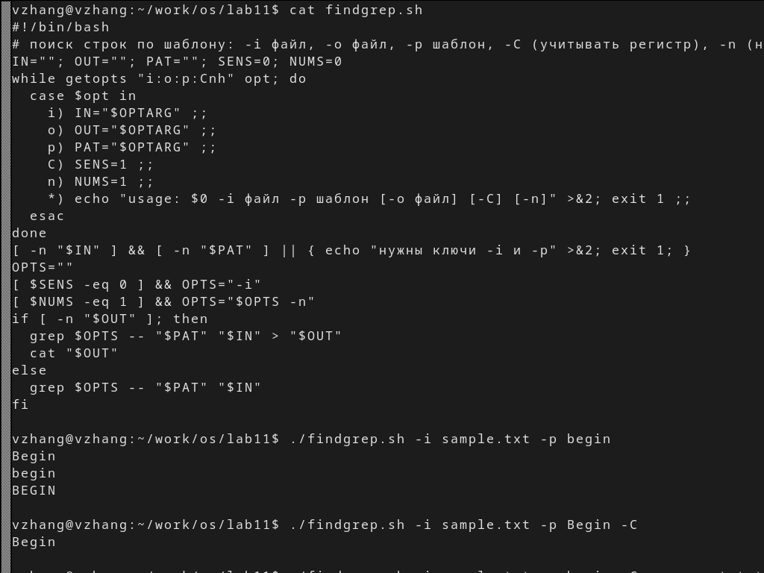
Рисунок 1: Работа командного файла findgrep.sh

4.2 2. Программа на C и анализ кода возврата
Листинг sign.c:
#include <stdio.h>
int main(void) {
int n;
if (scanf("%d", &n) != 1)
return 2;
if (n > 0) return 0; /* больше нуля */
if (n < 0) return 1; /* меньше нуля */
return 3; /* равно нулю */
}
Программа собрана командой gcc -Wall -o sign sign.c. Командный файл checknum.sh запускает её и анализирует $?:
#!/bin/bash
read -r -p "Введите число: " x
echo "$x" | ./sign
case $? in
0) echo "Число $x больше нуля" ;;
1) echo "Число $x меньше нуля" ;;
3) echo "Число $x равно нулю" ;;
*) echo "Ошибка ввода" ;;
esac
Результаты:
$ echo 15 | ./checknum.sh
Число 15 больше нуля
$ echo -3 | ./checknum.sh
Число -3 меньше нуля
$ echo 0 | ./checknum.sh
Число 0 равно нулю
Коды возврата проверены напрямую: для 42 — 0, для -7 — 1, для 0 — 3, что соответствует значениям, переданным в exit(n). Результат показан на рис. 2.
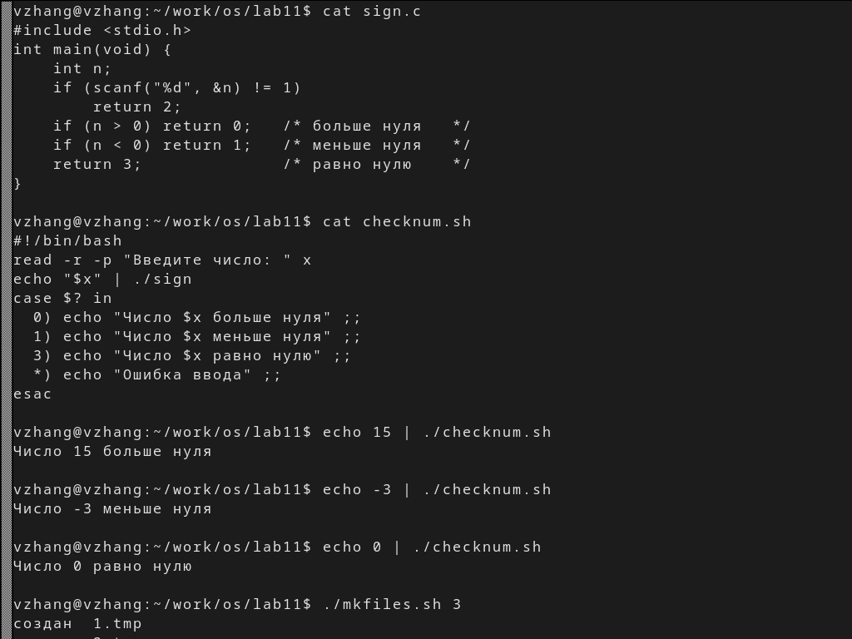
Рисунок 2: Программа sign.c, командный файл checknum.sh и анализ кода возврата

4.3 3. Создание и удаление N файлов
Листинг mkfiles.sh:
#!/bin/bash
# ./mkfiles.sh N — создать файлы 1.tmp..N.tmp
# ./mkfiles.sh -d N — удалить их
MODE=create
if [ "$1" = "-d" ]; then MODE=delete; shift; fi
N="${1:?укажите число файлов}"
n=1
while [ "$n" -le "$N" ]; do
if [ "$MODE" = create ]; then
touch "$n.tmp"; echo "создан $n.tmp"
else
rm -f "$n.tmp"; echo "удалён $n.tmp"
fi
n=$((n+1))
done
Работа:
$ ./mkfiles.sh 5
создан 1.tmp … создан 5.tmp
$ ./mkfiles.sh -d 5
удалён 1.tmp … удалён 5.tmp
Цикл while с инкрементом n=$((n+1)) создаёт (или удаляет) файлы с именами 1.tmp…N.tmp; число файлов передаётся аргументом командной строки.

4.4 4. Упаковка файлов каталога в архив
Листинг tarlab.sh:
#!/bin/bash
DIR="${1:?укажите каталог}"
ARCH="${2:-archive.tar.gz}"
DAYS="${3:-7}"
[ -d "$DIR" ] || { echo "не каталог: $DIR" >&2; exit 1; }
if [ "$DAYS" -gt 0 ]; then
find "$DIR" -maxdepth 1 -type f -mtime -"$DAYS" -print0 | tar -czf "$ARCH" --null -T -
echo "упакованы файлы, изменённые менее $DAYS дней назад"
else
find "$DIR" -maxdepth 1 -type f -print0 | tar -czf "$ARCH" --null -T -
echo "упакованы все файлы"
fi
tar -tzf "$ARCH"
Результат:
$ ./tarlab.sh packdir pack.tar.gz 7
упакованы файлы, изменённые менее 7 дней назад
packdir/a.txt
packdir/b.txt
Команда find с опцией -mtime -7 отбирает файлы, изменённые менее семи суток назад; -print0 и tar --null -T - передают список файлов через стандартный ввод, что корректно работает с именами, содержащими пробелы.

5. Выводы
В ходе работы изучены логические управляющие конструкции и циклы оболочки bash: if, case, while, until, for, а также команды прерывания циклов break и continue. Освоена команда getopts для разбора ключей командной строки. Написаны и проверены четыре командных файла: скрипт поиска строк с ключами -i, -o, -p, -C, -n на основе getopts и grep; программа на языке C, возвращающая код через exit(n), и командный файл, анализирующий $?; скрипт создания и удаления N пронумерованных файлов; скрипт упаковки файлов каталога в tar с отбором изменённых менее недели назад через find -mtime -7. Поставленные задачи выполнены полностью.

6. Ответы на контрольные вопросы

6.1 1. Предназначение команды getopts
getopts — встроенная команда оболочки для разбора позиционных параметров (ключей командной строки). Она последовательно перебирает ключи, заданные строкой-шаблоном (например, "i:o:p:Cn"), записывает очередной ключ в переменную opt, а его аргумент (если после буквы стоит :) — в $OPTARG; $OPTIND содержит индекс следующего необработанного аргумента, $OPTARG при ошибке указывает проблемную букву. Типичное применение — while getopts … ; do case $opt in … esac; done. Это избавляет от ручного разбора $1, $2, …

6.2 2. Какое отношение метасимволы имеют к генерации имён файлов?
Метасимволы (*, ?, [...], {…}) образуют шаблоны, по которым оболочка генерирует список имён файлов: перед выполнением команды она подставляет вместо шаблона все имена каталога, ему соответствующие (подстановка/globbing). Поэтому rm *.tmp удаляет все файлы с расширением .tmp, а find-подобные операции легко выражаются масками. Если ни одно имя не подходит, шаблон остаётся без изменений (если не включён nullglob).

6.3 3. Какие операторы управления действиями вы знаете?
if … then … elif … else … fi (ветвление), case … in … esac (выбор по шаблону), for … in … do … done (перебор), for ((;;)) (C-подобный цикл), while … do … done (цикл с предусловием), until … do … done (цикл с постусловием), а также логические операторы && (И) и || (ИЛИ), группировка { …; } и ( … ), оператор ! (отрицание кода возврата). Для организации ветвления используются и команды test/[ ].

6.4 4. Какие операторы используются для прерывания цикла?
break — немедленный выход из цикла (break n — из n вложенных циклов); continue — пропуск оставшихся команд текущей итерации и переход к следующей (continue n — для n-го уровня). Дополнительно цикл можно прервать командой exit (выход из скрипта) или сигналом.

6.5 5. Для чего нужны команды false и true?
Это встроенные команды, всегда возвращающие фиксированный код: true — 0 (успех/истина), false — 1 (неудача/ложь). Они используются как «заглушки» в условиях и для организации бесконечных циклов (while true; do … done), для проверки ветвления в скриптах, а также в конструкциях вида if false; then …; fi. В отличие от /bin/true и /bin/false они выполняются без запуска внешнего процесса.

6.6 6. Что означает строка if test -f man$s/$i.$s?
Она проверяет, существует ли обычный файл с путём, собранным из значений переменных: man$s — значение переменной s, приписанное к слову man (каталог вида man1, man2, …), $i — значение переменной i (имя страницы), .$s — расширение, равное s (например, man1/ls.1). Условие истинно, если такой файл существует и является обычным файлом (-f). Такая строка типична для скрипта, перебирающего страницы руководства в каталогах man1, man2, …

6.7 7. Объясните различия между конструкциями while и until
while условие; do команды; done выполняет тело, пока условие истинно (код возврата 0), то есть проверка — перед телом; until условие; do команды; done выполняет тело, пока условие ложно (до тех пор, пока условие не станет истинным), то есть это цикл с отрицанием условия. Обе конструкции — циклы с предусловием; если условие изначально соответственно ложно/истинно, тело не выполнится ни разу. until удобен, когда нужно ждать наступления события, а while — когда нужно повторять, пока оно не наступило (или пока условие сохраняется).

Список литературы
1. Robbins A. Bash Pocket Reference. O’Reilly Media, 2016. 156 с.

